Цель работы
Знакомство с инструментом SciLab, провести операции с матрицами.

Ход работы
1. Написать функцию, позволяющую высчитать, через сколько времени встретятся два поезда, выехавшие из пункта А и пункта Б навстречу друг другу и время, через которое каждый из этих поездов прибудет в свой пункт назначения. В качестве входных данных функция должна принимать расстояние между пунктами и скорость поездов.
function [trains_meet_time, trains1_travel_time, trains2_travel_time] = Trains(train1_speed, train2_speed, distance)
trains_meet_time = distance / (train1_speed + train2_speed);
trains1_travel_time = distance / train1_speed;
trains2_travel_time = distance / train2_speed;
disp(trains_meet_time)
endfunction
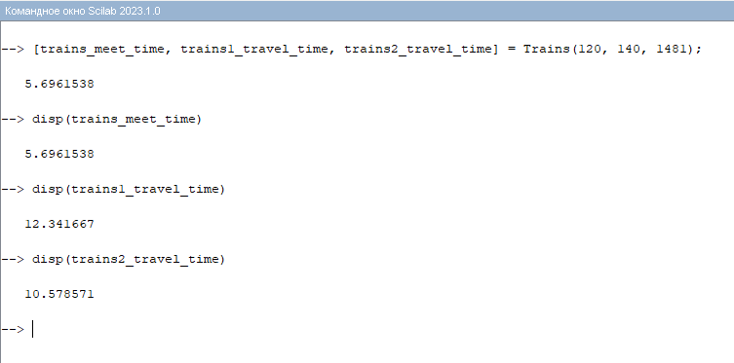

2. Написать функцию, выводящую значение элемента последовательности Фибоначчи по заданному индексу.
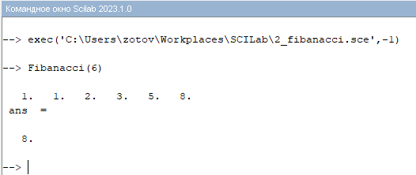
function result = Fibanacci(index)
FIB = [1,1]
for i = 3: index
FIB(i) = FIB(i-1) + FIB(i-2)
end
disp(FIB)
result = FIB(index)
endfunction
3. Написать функцию, выводящую сумму чисел, делящихся на 5, в диапазоне от 0 до задаваемого числа.
function result = Div_to_five(upper_range_value)
result = 0
for i = 5 : upper_range_value
if (pmodulo(i,5) == 0) then
result = result + i;
end
end
endfunction
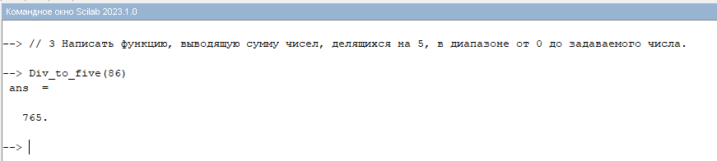
4. Написать функцию, инициирующую матрицу задаваемого размера случайными числами в диапазоне [0, 100], вычислить среднее арифметическое всех ее элементов и вывести его как результат.
function avg = Matrix_avg(rows, cols)
// Description of Matrix_avg(rows, cols)
A = round(100 * rand(rows, cols))
avg = mean(A)
endfunction
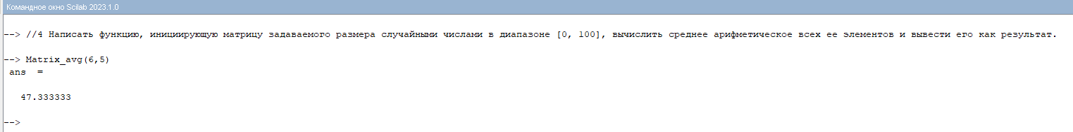
5. Написать функцию, инициирующую матрицу задаваемого размера нулевыми значениями, записать в ячейки, находящиеся по четным строкам матрицы – произведение номера строки и номера столбца, по нечетным – сумму.
function matrix = ChetNechet(rows, cols)
ZM = zeros(rows, cols)
for i = 1: rows
for j = 1: cols
if pmodulo(i,2) == 0 then
ZM(i,j) = i*j
else
ZM(i,j) = i+j
end
end
end
matrix = ZM
endfunction
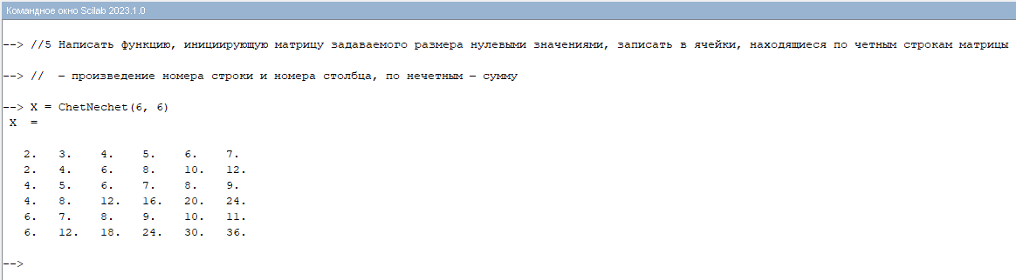

6. Написать функцию, инициирующую вектор (одномерную матрицу) задаваемой длины единичными значениями, и в те элементы, корень порядкового номера которых является целым числом, записать сам порядковый номер.
function vector = SqrtVect(v_size)
V = ones(1, v_size);
for i = 1: v_size
if modulo(sqrt(i), 1) == 0 then
V(i) = sqrt(i)
end
end
vector = V
endfunction
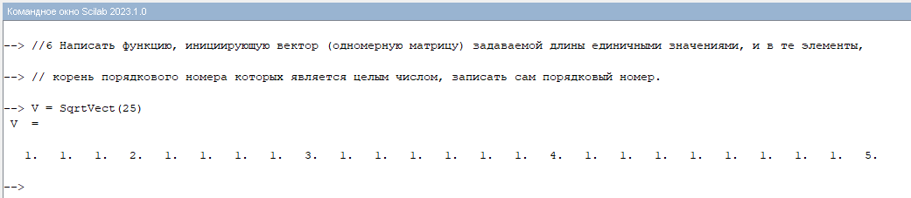
7. Написать функцию, выводящую таблицу умножения.
function [MT] = GetMultiplicationTable()
MT = zeros(9,9)
for i = 1: 9
for j = 1: 9
MT(i,j) = i * j
end
end
endfunction

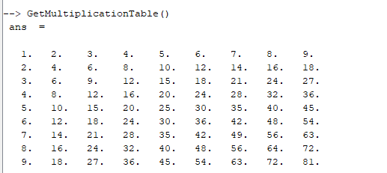
8. Написать функцию, инициирующую нулевую матрицу заданного размера, выбрать случайную строку и случайный столбец и записать в них единичные значения (при помощи оператора диапазона).
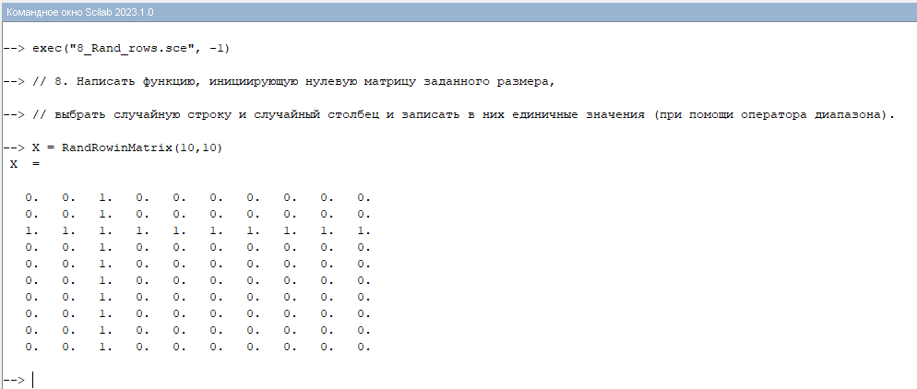
function [mt] = RandRowinMatrix(rows, cols)
// Description of RandRowinMatrix(mt_size)
MT = zeros(rows, cols);
rand__row_number = grand(1, 1, 'uin', 1, rows);
rand_col_number = grand(1, 1, 'uin', 1, cols);
MT(rand__row_number,1:cols) = 1;
MT(1:rows, rand_col_number) = 1;
mt = MT;
endfunction
9. Написать функцию, упорядочивающую значения в строках матрицы в порядке возрастания.
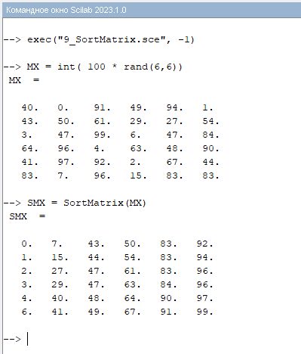
function sorted_MX = SortMatrix(MX)
// Функция принимает на вход Матрицу
// и возвращает отсортированную матрицу
sorted_MX = gsort(MX, 'g', 'i')
endfunction
10. Написать функцию, обнуляющую все элементы входной матрицы, меньшие по значению моды матрицы.
// Функция для поиска наименьшего из наиболее часто
// встречающегося значения в заданой матрице
function mf = GetMostFrequence(MX)
max_count = 0;
elem_heving_max_freq = 0;
for i=1: prod(size(MX))
count = 0;
for j=1: prod(size(MX))
if MX(i) == MX(j) then
count = count + 1;
end
end
if count > max_count then
max_count = count;
elem_heving_max_freq = MX(i);
end
end
mf = elem_heving_max_freq;
end
// Функция обнуляющая все значения матрицы
// которыен меньше чем меньшее из наиболее частого значения
function resultedMX = Nulifiyer(MX)
freq_value = GetMostFrequence(MX);
for i=1: prod(size(MX)) do
if MX(i) < freq_value then
MX(i) = 0;
end
end
resultedMX = MX
end
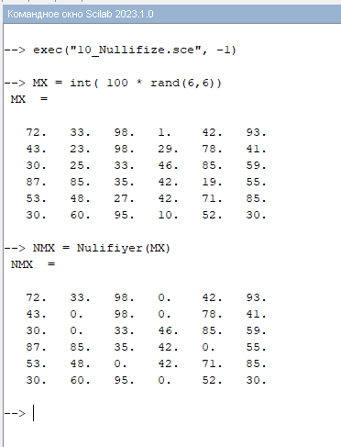

11. Написать функцию, ищущую наибольший четный и наименьший нечетный элемент во входной матрице.
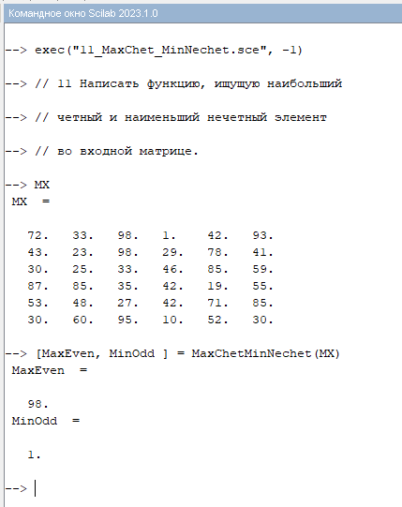
function [MaxChet, MinNechet] = MaxChetMinNechet(MX)
max = -2;
min = 0;
for i=1: prod(size(MX)) do
if modulo(MX(i),2) == 0 then
if MX(i) > max then
max = MX(i);
end
else
if (min == 0) || (min > MX(i)) then
min = MX(i);
end
end
end
MaxChet = max;
MinNechet = min;
end
12. Написать функцию, инициирующую матрицу задаваемого размера случайными числами, добавить в нее один столбец и одну строку, в которые записать сумму всех элементов по строкам и столбцам соответственно. В угловой элемент записать сумму всех элементов матрицы.
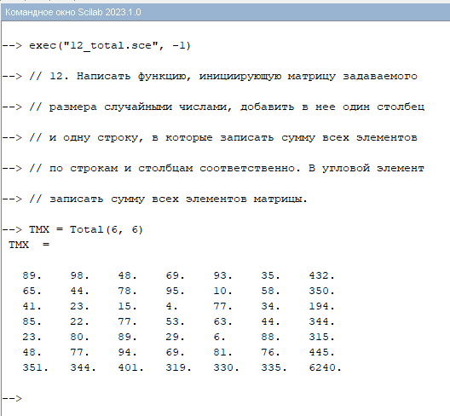
function resultMX = Total(rows, cols)
// Description of Total(rows, cols)

matrix = int(100 * rand(rows, cols));
for i=1: rows do
matrix(i, cols+1) = sum(matrix(i,:));
end
for i = 1: cols do
matrix(rows + 1, i ) = sum(matrix(:,i));
end
matrix(rows + 1, cols + 1) = sum(matrix);
resultMX = matrix;
endfunction

13. Написать функцию, делящую входную матрицу поэлементно на случайно сгенерированную матрицу такого же размера, возвращающую результат и выводящую на экран сгенерированную матрицу.
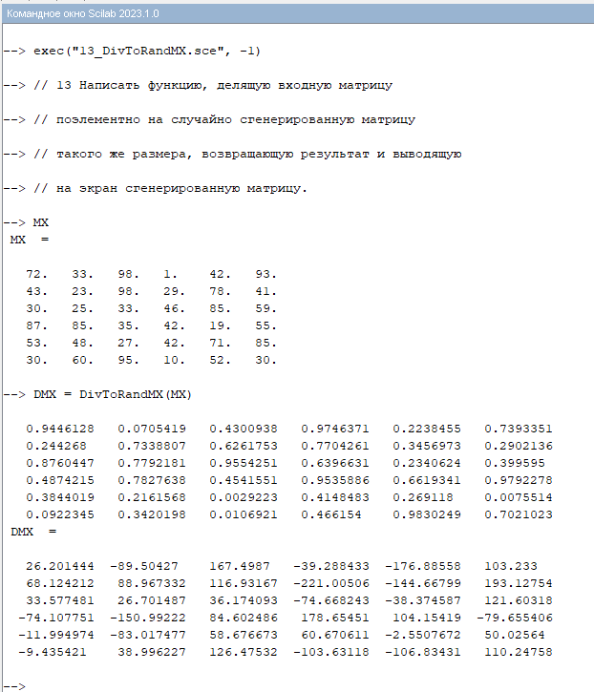
function resultMX = DivToRandMX(MX)
divMX = rand(MX);
disp(divMX)
resultMX = MX / divMX;
end

14. Написать функцию, осуществляющую перемножение двух входных матриц, и, если сумма элементов результирующей матрицы окажется четной – приводящую результат к типу double, иначе – транспонирование матрицы (оператор ', например, А').
function resMX = MultiPlay(MX1, MX2)
res = MX1 * MX2;
disp(sum(res));
if modulo(sum(res),2) == 0 then
res = double(res);
else
res = res';
end
resMX = res;
end
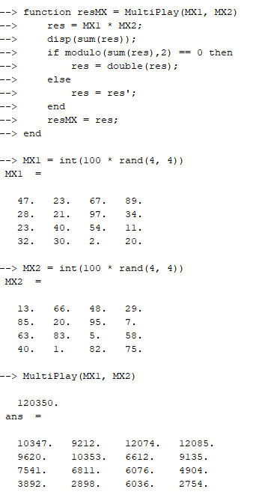

15. Написать функцию, получающую на входе три матрицы и возвращающую трехмерную матрицу, содержащую три входные матрицы.
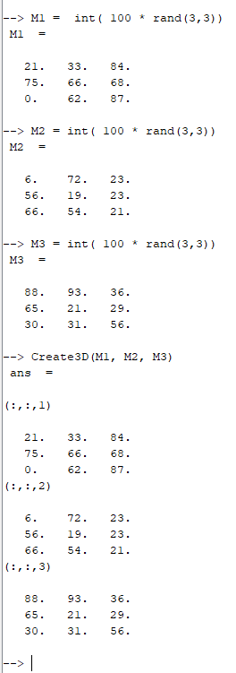
function resMX = Create3D(MX1, MY2, MZ3)
// Create3D(MX1, MY2, MZ3) Создаёт трёхмерную матрицу из 3хмерную
resMX = cat(3, MX1, MY2, MZ3);
endfunction

Вывод:
В ходе работы познакомились с инструментами для математических операций над матрицами.
Министерство науки и высшего образования Российской Федерации
Федеральное государственное бюджетное образовательное
учреждение высшего образования
«Рязанский государственный радиотехнический университет
им. В.Ф. Уткина»

Кафедра ЭВМ

Отчет по лабораторной работе №1
<Наименование работы>

Выполнили:
студенты бригады 12
Зотов С. С. 3840М.
Аксентьев М. Е. 340М.

Проверил:
ст. п. Бастрычкин А. С.

Рязань, 2023

